2014临淄区政府信息公开工作年度报告

本年度报告根据《中华人民共和国政府信息公开条例》（以下简称《条例》）的要求，综合区政府各部门和各镇（街道）的政府信息公开工作年度报告编制而成。全文包括概述、 政府信息公开的组织领导和制度建设情况、发布解读和回应社会关切以及互动交流情况、重点领域政府信息公开工作推进情况、主动公开政府信息以及公开平台建设情况、政府信息公开申请的办理情况、政府信息公开的收费及减免情况、因政府信息公开申请提起行政复议和行政诉讼的情况、政府信息公开保密审查及监督检查情况、所属事业单位信息公开工作推进措施和落实情况、政府信息公开工作存在的主要问题及改进情况、需要说明的事项与附表。本年度报告中所列数据统计期限从2014年1月1日到12月31日止。本年度报告电子版可从“中国临淄”政府门户网站（www.linzi.gov.cn）下载。
一、概述
2014年，我区认真贯彻落实《条例》，按照区政府会议精神和相关文件要求，积极推进全区政府信息公开工作，信息公开步伐明显加快，信息公开实效明显提升。
我区深入贯彻十八届四中全会精神和区政府有关工作要求，紧密结合党的群众路线教育实践活动，将政府信息公开工作摆上更加重要的位置，并作为建章立制的重要内容。认真贯彻落实《条例》和省、市有关要求，制定本区工作要点，细化分解任务，对政府信息公开工作进行部署，规范政府信息公开统计和报送，加大信息公开力度，进一步推动了我区政府信息公开工作开展。
二、政府信息公开的组织领导和制度建设情况
（一）政府信息公开的组织领导情况
区政府办公室是全区政府信息公开工作的主管部门,区信息产业办公室是政府信息公开工作机构，负责推进、指导、协调、监督全区的政府信息公开工作。各相关单位进一步落实了各自的政府信息公开工作机构，并明确分管领导和工作联系人，建立了良好的工作机制，保障了政府信息公开工作的深入推进。
（二）政府信息公开制度建设情况
先后印发了《临淄区人民政府办公室关于做好2013年政府信息公开工作年度报告编制工作的通知》（临政办发〔2014〕7号）、《临淄区人民政府办公室关于进一步加强政府信息公开工作的通知》（临政办字〔2014〕12号）和《临淄区人民政府办公室关于规范政府信息公开情况统计和年度报告报送工作的通知》（临政办字〔2014〕34号）文件。
三、发布解读和回应社会关切以及互动交流情况
（一）发布解读情况
在区政府门户网站建立“政策解读”栏目，对新出台的政策措施及热点舆情及时给出解读，如《一孩生育登记、单独两孩生育政策解释》、《关于对<临淄区人口和计划生育基层统计管理意见>的补充解释 》等。
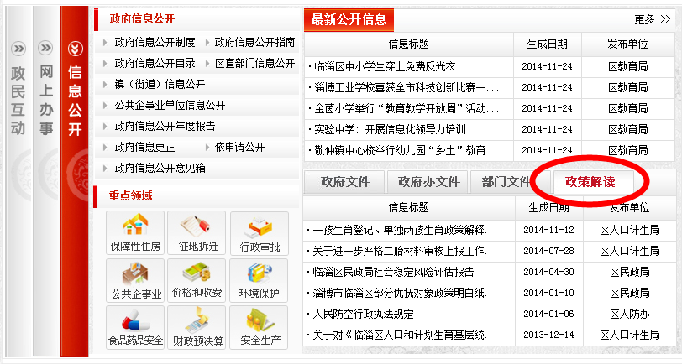
（二）回应社会关切以及互动交流情况
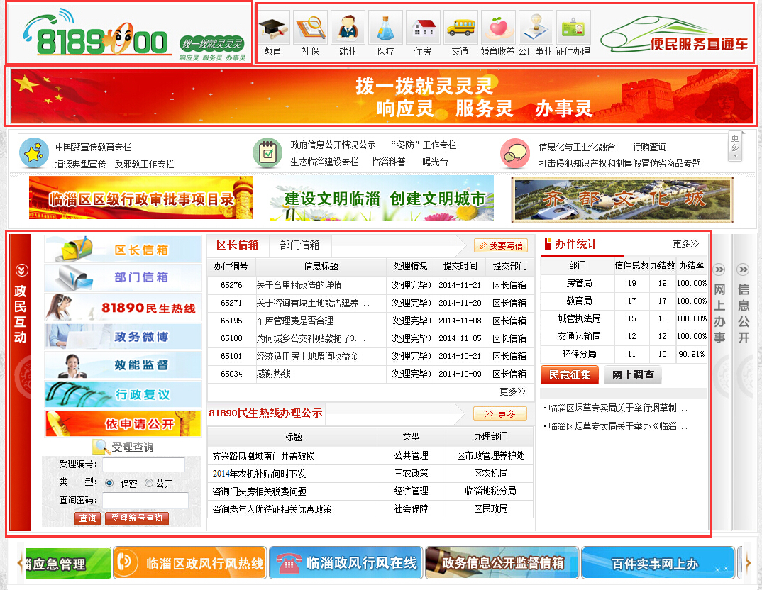
建立了“政民互动”栏目，包括“区长信箱”、“部门信箱”等，网民可以通过网站对自己关注的事项进行咨询、投诉、发表意见和建议。通过8189000民生热线，市民可以通过电话进行咨询、表达诉求。
四、重点领域政府信息公开工作推进情况
围绕重点领域，优化公开服务。围绕国办发〔2014〕12号确定的当前重点公开领域和省、市文件精神，细化落实相关工作任务和要求，全面贯彻。
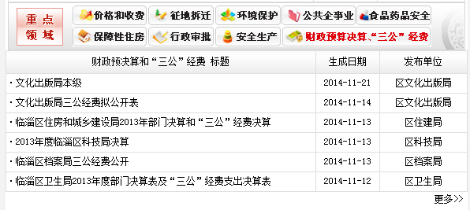
在临淄区政府信息公开专栏开设了“重点领域”栏目，重点公开行政审批、财政预算决算和“三公”经费、保障性住房、食品药品安全、环境保护、安全生产、价格和收费、征地拆迁和以教育为重点的公共企事业单位信息。
2014年度，我区共公开重点领域信息约1400条，其中行政审批信息226条，财政预算决算和“三公”经费信息185条，保障性住房信息13条，食品药品安全信息59条，环境保护信息114条，安全生产信息46条，价格和收费信息58条，征地拆迁信息1条，以教育为重点的公共企事业单位信息698条。
五、主动公开政府信息以及公开平台建设情况
（一）主动公开政府信息情况
截至2014年底，我区累计主动公开政府信息14710条，2014年新增主动公开政府信息5011条。
1、主动公开范围
（1）政府规范性文件。公开了《临淄区水土保持管理办法》、《临淄区城区无物业管理小区管理暂行办法》、《临淄区首席技师选拔管理办法》、《临淄区有突出贡献的中青年专家选拔管理办法》等信息。
（2）国民经济和社会发展规划、专项规划、区域规划及相关政策。公开了《关于临淄区2013年国民经济和社会发展计划执行情况与2014年计划草案的报告（书面）》、《临淄区气象灾害防御规划》等文件。
（3）国民经济和社会发展统计信息。及时公开了《2013年年鉴目录》、《2013年临淄区国民经济和社会发展统计公报》、《2013年社会组织年检公示》等信息。
（4）财政资金和社会公共资金。公开了《关于2013年临淄区财政决算的报告》，公开了财政预决算和“三公”经费信息约207条。
（5）行政事业性收费和价格服务信息。公开了《临淄区殡仪馆收费价格公示》等信息。
（6）政府采购情况。在招投标中心的政府信息公开网上共发布各类政府信息44条。通过招投标中心门户网站共发布各类信息443条，其中通过门户网站向社会各界发布招标公告226件，向社会各界发布中标结果公示204件，新闻信息13条。
（7）行政许可情况。由区编办牵头对我区区级行政审批事项目录进行梳理，48个政府部门的部门清单，通过区编办网站公开征求意见后，将在区编办网站及区政府门户网站进行公开，包括审批审批事项类别、事项编码、事项名称、设定依据、审批对象、法定时限、其他共同审批部门、是否收费等内容。

（8）教育、医疗卫生、社会保障等方面情况。在政府网站开设了“临淄教育”、“临淄卫生”专栏。发布教育类信息约627条、医疗卫生类信息约508条、社会保障类信息约149条。公开了《关于开展全区中小学寒假读书活动的通知》、《临淄区人力资源和社会保障局关于进一步加强医疗保险定点零售药店管理的通知》、《关于做好2015年度全区城乡居民基本养老保险和医疗保险集中缴费工作的通知》、《临淄区人力资源和社会保障局关于印发关于进一步推进全区人力资源和社会保障业务下沉的实施方案的通知》等信息。
（9）突发公共事件预警、应对等情况。公开了《临淄区气象局相关突发公共事件气象应急保障预案》 、《临淄区气象灾害应急处置预案》等信息。
（10）环境保护、安全生产、食品药品等情况。
环境保护方面。公开了《临淄区人民政府办公室关于印发《保障全区河流断面水质达标工作方案》的通知》、《关于印发《全区重点能耗排放企业节能减排推进方案（2014-2015年）》的通知》等信息。
安全生产方面。公开了《关于做好当前及冬季安全生产工作的紧急通知》、《关于深入学习宣传和贯彻落实新<安全生产法>的通知》等信息。
食品药品安全方面。公开了《关于加大食品添加剂流通环节检查监督力度，确保食品安全的提案》、《关于进一步加强我区食品安全工作的建议》等信息。
（二）主动公开途径
1、政府网站。在临淄区政府门户网站开设“政府信息公开”版块，搭建全区统一的政府信息公开平台，由全区74个区政府部门和12个镇（街道）共同进行保障。
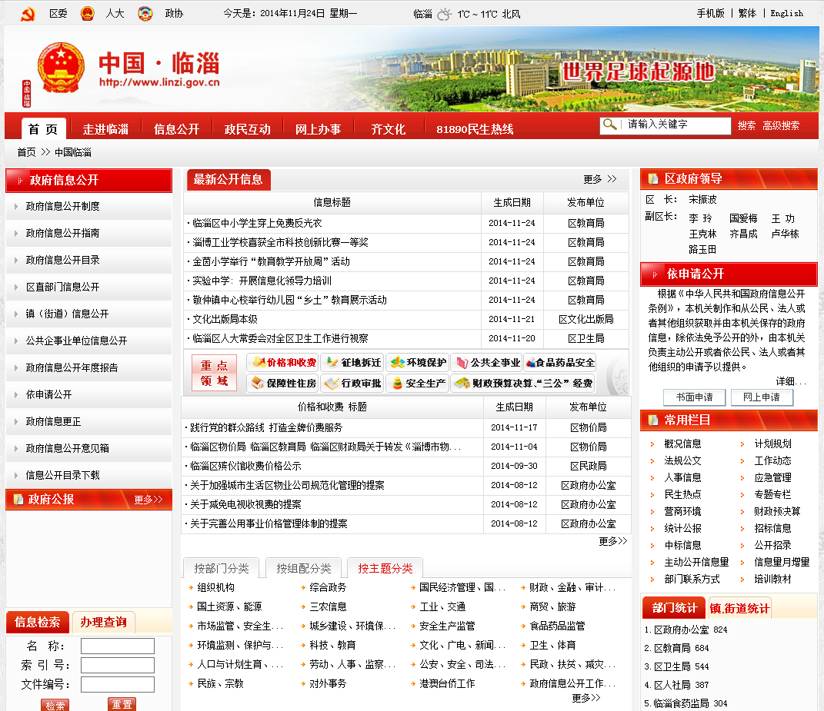

2、新闻发布会。召开了2014中国（临淄）齐文化节新闻发布会。
3、政府公报。公报发行期数4期，公报发行总份数120份，通过政府公报公开政府信息170条。
4、政务微信微博。通过政务微博公开政府信息约205条，政务微信公开政府信息数约23条。
5、其他渠道。通过政务公开栏、电子信息显示屏等其他渠道公开政府信息约368条。
六、政府信息公开申请的办理情况
我区在政府信息公开网站中设置了“依申请公开”栏目，并在网站上提供了依申请公开表格的下载和网上申请。2014年，共受理公民、法人或其他组织申请47项，已按要求予以答复处理。
七、政府信息公开的收费及减免情况
2014年度，无政府信息公开收费及减免情况。
八、因政府信息公开申请提起行政复议和行政诉讼的情况
2014年度，因政府信息公开申请提起行政复议1项。因政府信息公开申请提起行政诉讼2项。
九、政府信息公开保密审查及监督检查情况
一是制定相关制度。各单位严格按照《临淄区政府信息公开保密审查办法（试行）》要求，在信息发布前对政府信息进行审查。二是信息发布过程中进行保密审核。各政府信息公开相关部门，在信息发布前要经过录入人录入信息——录入人初次审核——相关领导进行保密审核——录入人发布信息四个环节，确保信息发布严格把关。三是加强监督检查。将各单位政府信息公开工作情况纳入年终信息化考核，同时对各单位政府信息公开工作完成情况在“中国·临淄”政府门户网站“保障排行”栏目中进行通报。
十、所属事业单位信息公开工作推进措施和落实情况
我区在政府信息公开专栏建立了“公共企事业单位信息公开”栏目，其中包括了区邮政局、临淄联通、临淄供电部、区红十字会、区园林局、区建筑工程管理局、区水资办、 淄博住房公积金临淄管理部等单位，还有部分事业单位的信息是通过其主管部门直接公开的，例如临淄教育、临淄卫生信息分别通过区教育局、区卫生局对外发布，区价格认证中心和区价格监测预警中心通过区物价局主动及时公开公众关切关注的物价信息。
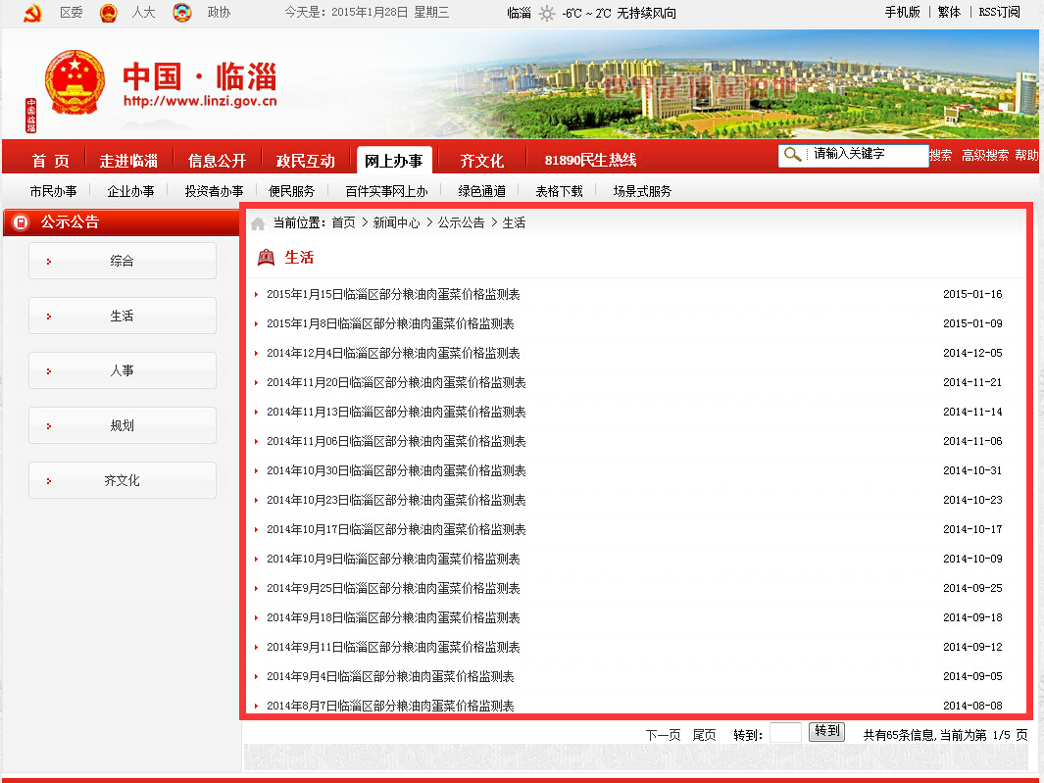
十一、政府信息公开工作存在的主要问题及改进情况
2014年，我区政府信息公开工作取得了一些成绩和进步，但对照公众期望，还存在一些不足和薄弱环节。主要是信息公开的公开内容与公众期盼还有差距、公开实效仍需进一步提高。
2015年，我区将紧紧围绕上级部门和区委、区政府的决策部署，以深入学习贯彻党的十八届三中、四中全会精神为契机，继续坚持把公开透明作为政府施政的基本准则，继续坚持“公开为原则，不公开为例外”，进一步规范政府信息公开工作，深化公开内容，加强平台建设，健全制度保障，强化监督指导，切实增强政府信息公开实效，提升政府公信力。
十二、 需要说明的事项与附表。

附表

2014年度政府信息公开工作情况统计表
（临淄区）

统 计 指 标 | 单位 | 统计数
一、主动公开情况
（一）主动公开政府信息数（不同渠道和方式公开相同信息计1条）  （不同渠道和方式公开相同信息计1条） | 条 | 5011
其中：主动公开规范性文件数 | 条 | 7
制发规范性文件总数 | 件 | 7
（二）通过不同渠道和方式公开政府信息的情况
1.政府公报公开政府信息数 | 条 | 170
2.政府网站公开政府信息数 | 条 | 4245
3.政务微博公开政府信息数 | 条 | 205
4.政务微信公开政府信息数 | 条 | 23
5.其他方式公开政府信息数 | 条 | 368
二、回应解读情况（不同方式回应同一热点或舆情计1次）
（一）回应公众关注热点或重大舆情数  （不同方式回应同一热点或舆情计1次） | 次 | 417
（二）通过不同渠道和方式回应解读的情况
1.参加或举办新闻发布会总次数 | 次 | 1
其中：主要负责同志参加新闻发布会次数 | 次 | 1
2.政府网站在线访谈次数 | 次 | 6
其中：主要负责同志参加政府网站在线访谈次数 | 次 | 6
3.政策解读稿件发布数 | 篇 | 125
4.微博微信回应事件数 | 次 | 86
5.其他方式回应事件数 | 次 | 199
三、依申请公开情况
（一）收到申请数 | 件 | 47
1.当面申请数 | 件 | 2
2.传真申请数 | 件 | 2
3.网络申请数 | 件 | 5
4.信函申请数 | 件 | 38
5.其他形式 | 件 | 0
（二）申请办结数 | 件 | 47
1.按时办结数 | 件 | 47
2.延期办结数 | 件 | 0
（三）申请答复数 | 件 | 47
1.属于已主动公开范围数 | 件 | 10
2.同意公开答复数 | 件 | 17
3.同意部分公开答复数 | 件 | 0
4.不同意公开答复数 | 件 | 0
其中：涉及国家秘密 | 件 | 0
涉及商业秘密 | 件 | 0
涉及个人隐私 | 件 | 0
危及国家安全、公共安全、经济安全和社会稳定 | 件 | 0
不是《条例》所指政府信息 | 件 | 0
法律法规规定的其他情形 | 件 | 0
5.不属于本行政机关公开数 | 件 | 1
6.申请信息不存在数 | 件 | 14
7.告知作出更改补充数 | 件 | 0
8.告知通过其他途径办理数 | 件 | 5
四、行政复议数量 | 件 | 1
（一）维持具体行政行为数 | 件 | 0
（二）被依法纠错数 | 件 | 0
（三）其他情形数 | 件 | 1
五、行政诉讼数量 | 件 | 2
（一）维持具体行政行为或者驳回原告诉讼请求数 | 件 | 0
（二）被依法纠错数 | 件 | 0
（三）其他情形数 | 件 | 2
六、被举报投诉数量 | 件 | 0
（一）维持具体行政行为数 | 件 | 0
（二）被纠错数 | 件 | 0
（三）其他情形数 | 件 | 0
七、向图书馆、档案馆等查阅场所报送信息数 | 条 | 490
（一）纸质文件数 | 条 | 488
（二）电子文件数 | 条 | 2
八、开通政府信息公开网站（或设立门户网站信息公开专栏）数 | 个 | 86
（一）区县政府及其部门网站数 | 个 | 74
（二）乡镇政府（街道办事处）门户网站数 | 个 | 12
九、政府公报发行量
（一）公报发行期数 | 期 | 4
  4
（二）公报发行总份数 | 份
  120
十、设置政府信息查阅点数 | 个 | 86
（一）区县政府及其部门 | 个 | 74
（二）乡镇政府（街道办事处） | 个 | 12
十一、查阅点接待人数 | 次 | 2364
（一）区县政府及其部门 | 次 | 176
（二）乡镇政府（街道办事处） | 次 | 2188
十二、依申请公开信息收取的费用 | 万元 | 0
十三、机构建设和保障经费情况
（一）政府信息公开工作专门机构数 | 个 | 87
（二）从事政府信息公开工作人员数 | 人 | 95
1.专职人员数（不包括政府公报及政府网站工作人员数） | 人 | 0
2.兼职人员数 | 人 | 95
（三）政府信息公开专项经费（不包括用于政府公报编辑管理及政府网站建设维  护等方面的经费） | 万元 | 0
十四、政府信息公开会议和培训情况
（一）召开政府信息公开工作会议或专题会议数 | 次 | 3
（二）举办各类培训班数 | 次 | 2
（三）接受培训人员数 | 人次 | 172

